**Arduino课堂笔记**

1. 搭建小车
2. 亚克力板作为小车主体，上下各一层
3. TT马达(电机)两个、轮胎两个、万向轮一个
4. 电机驱动器L298N一个用于驱动两个TT马达
5. Arduino UNO主控板、电池盒、小面包板
6. 红外循迹传感器两个，用于循线
7. 复习电机驱动器
8. 小车的左侧马达接驱动器的OUT1和OUT2；右侧马达O接UT3和OUT4
9. IN1和IN2可控制左侧马达的正传和反转，ENA控制马达的转速(0~255);
10. IN3和IN4可控制右侧马达的正传和反转，ENB控制马达的转速(0~255);

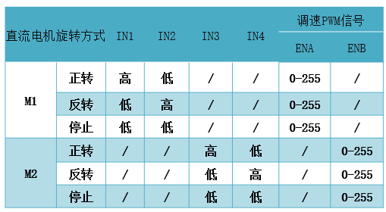

1. 红外线

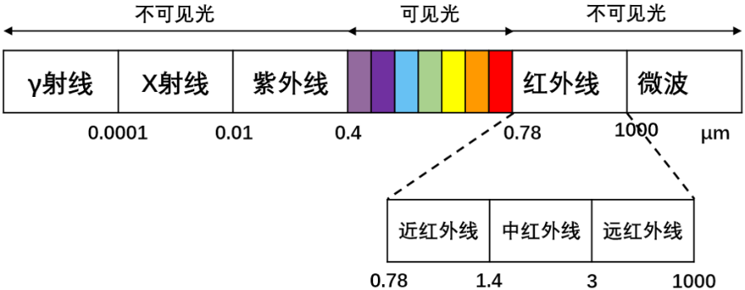

红外线是波长介乎微波与可见光之间的电磁波，波长在750纳米至1毫米之间，是波长比红光长的非可见光，具有反射、折射、散射、干涉、吸收等性质。

1. 红外循迹传感器

(1)红外循迹传感器包括光学系统、检测元件和转换电路，可用于检测黑色和白色。

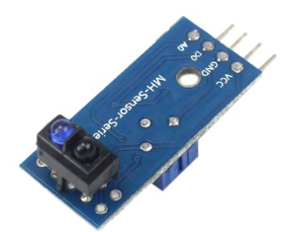

(2)简介

名称：TCRT5000红外反射传感器

检测反射距离：1mm~25mm适用；配有电位器调节灵敏度

工作电压3.3V-5V

输出形式 ：数字开关量输出（0和1）

蓝色红外发射二极管，黑色为光敏接收三极管

(3)接线方式

VCC： 接电源正极（3-5V）

GND：接电源负极

D0： 信号输出（0和1）接数字端口

A0： 模拟信号输出(Arduino检测到的数值在0~1023之间）

1. 红外循迹原理

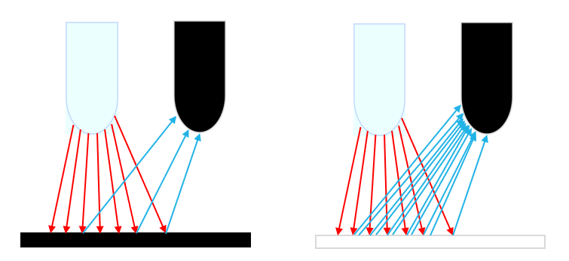

红外发射管发射光线到路面，红外光遇到白底则被反射，接收管接收到反射光，经转换电路转换后输出低电平；当红外光遇到黑线时则被吸收，接收管没有接收到反射光，经转换电路转换后输出高电平。

6.2路传感器循迹小车

小车车头有两个红外循迹传感器，这两个传感器中间有间距，此间距要大于地面上的黑线宽度，当左边的红外循迹传感器检测到黑线时，小车向左行驶；当右边的红外循迹传感器检测到黑线时，小车向右行驶；当两个红外循迹传感器都没有检测到黑线时，小车直行。

分析：

(1)红外循迹传感器检测到黑线返回“1”，检测到白色返回“0”，所以可以使用digitalRead(pin)语句分别读取两个红外循迹传感器的值

(2)利用if语句分别判断红外循迹传感器返回的数值，满足要求即控制小车转向或直行。

程序示例：

//定义电机驱动器和两个红外循迹传感器连接到Arduino上的引脚

#define INL1 4

#define INL2 5

#define E1 6

#define INR3 7

#define INR4 8

#define E2 9

#define Sensor3 3

#define Sensor2 2

void setup()

{

//初始化每个引脚的输入/输出模式

pinMode(INR3, OUTPUT);

pinMode(INR4, OUTPUT);

pinMode(INL1, OUTPUT);

pinMode(INL2, OUTPUT);

pinMode(E1, OUTPUT);

pinMode(E2, OUTPUT);

pinMode(Sensor3, INPUT);//红外循迹传感器为输入模式

pinMode(Sensor2, INPUT);

}

void loop()

{

//检测到黑线是HIGH,白线是LOW

//当两个红外循迹传感器都没有检测到黑线时就让小车直行

if ( digitalRead(Sensor2) == LOW && digitalRead(Sensor3) == LOW)

{

digitalWrite(INL1, HIGH); //控制左侧电机向前转

digitalWrite(INL2, LOW);

analogWrite(E1, 70); //转速为70

digitalWrite(INR3, HIGH);//控制右侧电机向前转

digitalWrite(INR4, LOW);

analogWrite(E2, 70);//转速为70

}

//当左侧传感器没有检测到黑线，右侧传感器检测到黑线时，小车右转

//左侧电机快速转动，右侧电机慢速转动，两个电机产生差速就可以控制小车右转

if ( digitalRead(Sensor2) == LOW && digitalRead(Sensor3) == HIGH)

{ //右转

digitalWrite(INL1, HIGH);

digitalWrite(INL2, LOW);

analogWrite(E1, 120);

digitalWrite(INR3, HIGH);

digitalWrite(INR4, LOW);

analogWrite(E2, 30);

}

//当左侧传感器检测到黑线，右侧传感器没有检测到黑线时，小车左转

//左侧电机慢速转动，右侧电机快速转动，两个电机产生差速就可以控制小车左转

if ( digitalRead(Sensor2) == HIGH && digitalRead(Sensor3) == LOW)

{ //左转

digitalWrite(INL1, HIGH);

digitalWrite(INL2, LOW);

analogWrite(E1, 30);

digitalWrite(INR3, HIGH);

digitalWrite(INR4, LOW);

analogWrite(E2, 150);

}

delay(20);//短暂延时，有利于小车完成转向过程

}